Uprawnienia emerytalno-rentowe
gospodarstw domowych nabyte
w ramach ubezpieczeń społecznych
według stanu na dzień 31 grudnia 2015 r.

Główny Urząd Statysytyczny prezentuje po raz pierwszy szacunki wartości uprawnień emerytalno-rentowych gospodarstw domowych nabytych w ramach ubezpieczeń społecznych. Metodologia opracowania została określona w rozporządzeniu Parlamentu Europejskiego i Rady (UE) nr 549/2013 z dnia 21 maja 2013 r. w sprawie europejskiego systemu rachunków narodowych i regionalnych w Unii Europejskiej (ESA 2010) oraz podręczniku: Technical Compilation Guide for Pensions in National Accounts.
276 % PKB
czyli 4 959 144 mln zł wyniosły na koniec 2015 roku nabyte uprawnienia emerytalno-rentowe gospodarstw domowych w Polsce

Wprowadzenie
Obowiązek szacowania wartości nabytych uprawnień emerytalno-rentowych przez państwa członkowskie UE wynika z ESA 2010. Dane mają być przesyłane do Komisji Europejskiej (Eurostatu) co trzy lata w dwa lata po okresie sprawozdawczym, poczynając od informacji za rok 2015. Pierwsza obowiązkowa transmisja danych miała miejsce w grudniu 2017 r.
Pod koniec 2017 roku, Prezes GUS po raz pierwszy przekazał do Komisji Europejskiej (Eurostatu) tablicę dotyczącą nabytych uprawnień emerytalno-rentowych w ramach ubezpieczeń społecznych (dalej określana zamiennie jako tablica uzupełniająca lub tablica 29). Prace nad tablicą rozpoczęły się we wrześniu 2015 r., i były realizowane we współpracy z Bankiem Światowym oraz m.in. z ZUS i KRUS. Uprawnienia emerytalno-rentowe zostały oszacowane według stanu na koniec roku 2015 w ujęciu ADL (accrued-to-date liabilities) zgodnie z wymaganiami metodologicznymi zawartymi w ESA 2010 oraz wytycznymi dotyczącymi założeń, które należy przyjąć w obliczeniach, ujętymi w opracowanym pod auspicjami Eurostatu i Europejskiego Banku Centralnego podręczniku: Technical Compilation Guide for Pensions in National Accounts. Informacje na temat zastosowanej metodologii zawiera punkt 3 niniejszej notatki pt. Metodologia wyceny nabytych uprawnień emerytalno-rentowych.
Nie jest jeszcze znana data opublikowania informacji dla poszczególnych krajów oraz dla całej Unii Europejskiej przez Eurostat. Część państw członkowskich opublikowała już dane na poziomie narodowym.
Głównym celem sprawozdawczości w zakresie emerytur w rachunkach narodowych jest zapewnienie kompleksowego i porównywalnego przeglądu uprawnień emerytalno-rentowych gospodarstw domowych w państwach członkowskich UE, obejmującego wszystkie systemy ubezpieczeń społecznych, tj. programy związane z zatrudnieniem oraz, po raz pierwszy, systemy zabezpieczenia społecznego.
Należy wyraźnie podkreślić, że statystyki dotyczące zobowiązań emerytalno-rentowych w ujęciu ADL nie stanowią miary stabilności finansów publicznych. Prezentują obecną wartość świadczeń, które mają być zapłacone w momencie przejścia na emeryturę obecnie pracujących (ubezpieczonych) oraz pozostałe do wypłaty świadczenia obecnych emerytów i rencistów. Takie ujęcie pokazuje zatem zobowiązania w ograniczonej perspektywie czasowej. Nie uwzględnia uprawnień nabytych po okresie badanym zarówno przez osoby pracujące, jak i te, które dopiero podejmą zatrudnienie. Statystyki dotyczące uprawnień i zobowiązań emerytalno-rentowych w podejściu ADL mogą natomiast stanowić cenną informację o koszcie likwidacji systemu emerytalnego przy jednoczesnej wypłacie świadczeń, do których jego uczestnicy nabyli uprawnienia do momentu likwidacji systemu. Ocenę wpływu na stabilność finansów publicznych wydatków związanych ze starzeniem się ludności można znaleźć w raporcie o starzeniu się społeczeństw (Ageing report), który jest opracowywany i publikowany przez Komisję Europejską i grupę roboczą ds. starzenia się ludności (AWG), działającą przy Komitecie Polityki Gospodarczej (EPC) i której członkiem są przedstawiciele Ministerstwa Finansów.

Wyniki
Łączna wartość nabytych uprawnień emerytalno-rentowych wyniosła w Polsce na początku 2015 roku 4 580 080,8 mln zł (255 % w relacji do PKB), a na koniec 2015 roku 4 959 144 mln zł (276 % w relacji do PKB). Większość uprawnień emerytalno-rentowych stanowią uprawnienia z powszechnego systemu zabezpieczeń społecznych (ZUS). Wyniosły one na koniec 2015 roku 4 056 811,7 mln zł, co stanowi 225,5% PKB, tj. blisko 82% wszystkich uprawnień. Natomiast najmniejszą wartość stanowią uprawnienia emerytalno-rentowe w pracowniczych programach emerytalnych (PPE). Wyniosły one tylko 10 623 mln zł, co stanowi 0,6% PKB, tj. 0,2% wszystkich uprawnień. Poniższa tablica zawiera zestawienie nabytych uprawnień emerytalno-rentowych w poszczególnych systemach emerytalno-rentowych według stanu na koniec roku 2015:
Tablica 1. Wartość nabytych uprawnień emerytalno-rentowych w Polsce według stanu na dzień
31 grudnia 2015 roku.
Typ ubezpieczenia zgodnie  z metodologią ESA 2010 | Rodzaj systemu  zgodnie z metodologią  ESA 2010 | SYSTEM EMERYTALNY | Nabyte  uprawnienia emerytalno-rentowe  (w mln zł) | Nabyte  uprawnienia emerytalno-rentowe w relacji do PKB  (w %)
 |  | OGÓŁEM | 4 959 144,0 | 275,7
Zabezpieczenie społeczne | Systemy zabezpieczeń  społecznych  (kolumna H w tablicy 29) | Powszechny system zabezpieczeń społecznych (ZUS) | 4 056 811,7 | 225,5
 |  | System zabezpieczenia społecznego rolników (KRUS) | 325 121,7 | 18,1
 | Systemy o zdefiniowanym świadczeniu dla pracowników sektora instytucji rządowych  i samorządowych rejestrowane w sektorze instytucji rządowych  i samorządowych  (kolumna G w tablicy 29) | System zaopatrzenia emerytalno-rentowego służb mundurowych i żołnierzy zawodowych | 391 778,4 | 21,8
 |  | System zaopatrzenia emerytalno-rentowego sędziów  i prokuratorów | 34 313,2 | 1,9
Systemy ubezpieczeń społecznych związane z zatrudnieniem, inne niż zabezpieczenie społeczne | Systemy o zdefiniowanej składce  (kolumna A w tablicy 29) | Otwarte fundusze emerytalne (OFE) | 140 496,0 | 7,8
 |  | Pracownicze programy emerytalne (PPE) | 10 623,0 | 0,6
Wykresy 1-4 przedstawiają wartość nabytych uprawnień emerytalno-rentowych w Polsce w relacji do PKB w poszczególnych systemach emerytalno-rentowych na koniec 2015 r., ich udział w uprawnieniach ogółem oraz w podziale na sektor instytucji rządowych i samorządowych
i poza nim, a także według rodzaju systemu emerytalnego.
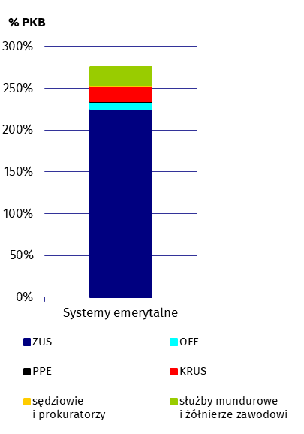  Wykres 1. Wartość nabytych uprawnień emerytalno-rentowych w Polsce w relacji do PKB na koniec 2015 r. w poszczególnych systemach emerytalno-rentowych. | 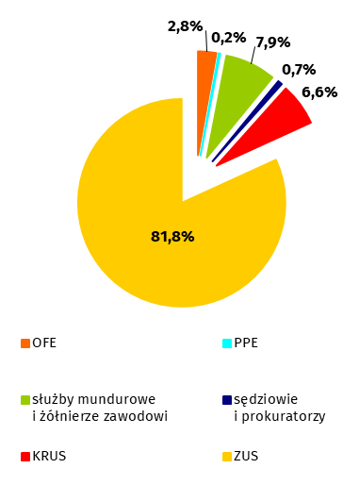  Wykres 2. Udział nabytych uprawnień emerytalno-rentowych w uprawnieniach ogółem na koniec 2015 r. wg systemów emerytalno-rentowych.
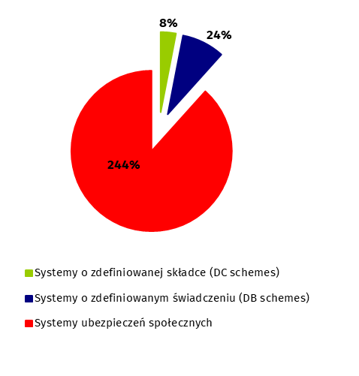  Wykres 3. Wartość nabytych uprawnień emerytalno-rentowych w Polsce w relacji do PKB na koniec 2015 r. wg rodzaju systemu emerytalno-rentowego. | Wykres 4. Udział nabytych uprawnień emerytalno-rentowych w Polsce w uprawnieniach ogółem na koniec 2015 r. wg systemów emerytalno-rentowych znajdujących się w sektorze instytucji rządowych i samorządowych  i poza nim.

- Analiza wrażliwości

Zgodnie z wytycznymi Eurostatu uprawnienia emerytalno-rentowe nabyte w ramach systemów zabezpieczeń społecznych oraz systemów o zdefiniowanym świadczeniu zostały poddane analizie wrażliwości poprzez niewielką zmianę nominalnej stopy dyskontowej. Obniżenie stopy dyskontowej tylko o 1% powoduje wzrost naliczonych uprawnień o 958 318 mln zł, czyli około 53% PKB. Z kolei wzrost stopy dyskontowej o zaledwie 1% skutkuje zmniejszeniem naliczonych uprawnień o 705 164 mln zł, czyli 39% PKB. Systemy o zdefiniowanej składce (OFE i PPE) nie podlegają analizie wrażliwości, ponieważ uprawnienia oszacowano zgodnie z podejściem nagromadzonych uprawnień do świadczeń (accumulated benefit obligations approach – ABO), czyli na poziomie bieżącej wartości zgromadzonych aktywów. Poniższy wykres przedstawia przyrost/spadek wartości nabytych uprawnień emerytalno-rentowych (bez OFE i PPE) w zależności od zastosowanej stopy dyskontowej (+/- 1%).

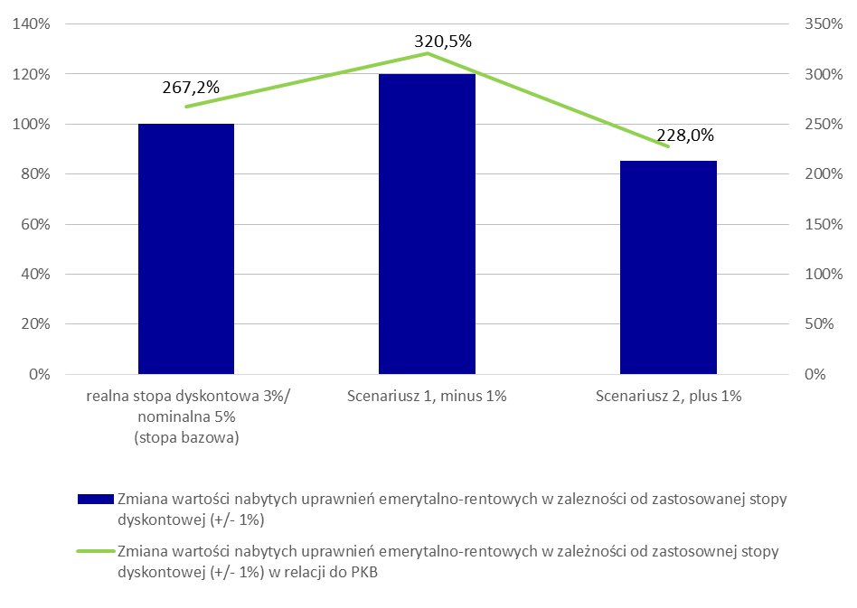
Wykres 5. Przyrost/spadek wartości nabytych uprawnień emerytalno-rentowych w zależności
od zastosowanej stopy dyskontowej (+/- 1%)

- Metodologia wyceny nabytych uprawnień emerytalno-rentowych
Metodologia przyjęta do wyceny uprawnień emerytalno-rentowych w ujęciu ADL jest zgodna
z wytycznymi metodologicznymi zawartymi w ESA 2010 oraz opracowanym pod auspicjami Eurostatu i Europejskiego Banku Centralnego podręcznikiem: Technical Compilation Guide for Pensions in National Accounts.
Uprawnienia emerytalno-rentowe w ujęciu ADL stanowią aktualną wartość świadczeń emerytalnych, które zostaną wypłacone w przyszłości na podstawie nabytych uprawnień obecnych pracowników plus pozostałe do wypłaty świadczenia obecnych emerytów i rencistów. Obliczenia zostały przeprowadzone z zastosowaniem podejścia przewidywanych świadczeń (projected benefit obligations approach – PBO), czyli z uwzględnieniem wzrostu wynagrodzeń w przyszłości.
W przypadku systemów kapitałowych (OFE i PPE) przyjęto podejście nagromadzonych uprawnień do świadczeń (accumulated benefit obligations approach – ABO), czyli na poziomie bieżącej wartości zgromadzonych aktywów, co oznacza, że stan uprawnień jest równy zgromadzonym aktywom na koniec danego okresu. Szczególnie w przypadku pracowniczych systemów emerytalnych podejście to wydaje się najrozsądniejsze ze względu na dużą ilość niewiadomych, możliwość zamknięcia lub zamrożenia systemu przez pracodawcę, możliwość przejścia do innego systemu, itp., co stwarzałoby duże trudności przy opracowywaniu założeń do modelu. W tego typu systemach podręcznik Eurostatu rekomenduje stosowanie metody ABO.
W celu ustalenia wartości nabytych uprawnień emerytalno-rentowych w Polsce wykorzystano model PROST (Pension Reform Options Simulation Toolkit), który został opracowany przez Bank Światowy (BŚ). Model został dostosowany do istniejących w Polsce systemów i wytycznych metodologicznych Komisji Europejskiej (Eurostatu). Model PROST jest deterministycznym, opartym na kohortach modelem, który śledzi poszczególne generacje w czasie. Modeluje składki emerytalne, uprawnienia, przepływy finansowe i zobowiązania emerytalne i uwzględnia wszystkie główne wymiary polityki emerytalnej.
Zgodnie z ESA 2010 zobowiązania emerytalno-rentowe kapitałowych
i prywatnych niekapitałowych systemów związanych z zatrudnieniem są już rejestrowane w zasadniczych rachunkach narodowych (w Polsce
w zasadniczych rachunkach narodowych rejestrowane są zobowiązania emerytalno-rentowe otwartych funduszy emerytalnych – OFE i pracowniczych programów emerytalnych – PPE). Ich zobowiązania traktowane są jako aktywa finansowe gospodarstw domowych. Odróżnia je to od danych dotyczących zobowiązań systemów typu PAYG, które traktowane są jako warunkowe, i nie są rejestrowane w zasadniczych rachunkach narodowych. Te dodatkowe dane zostały po raz pierwszy oszacowane
i zaprezentowane w nowej tablicy dotyczącej nabytych uprawnień emerytalno-rentowych w ramach ubezpieczeń społecznych, nazwanej tablicą uzupełniającą (Tablica 29).

W tablicy 29 dotyczącej nabytych uprawnień emerytalno-rentowych w ramach ubezpieczeń społecznych rejestrowane są stany i przepływy zobowiązań emerytalno-rentowych w ramach poszczególnych systemów ubezpieczeń społecznych z perspektywy dłużnika (zarządzającego systemem emerytalno-rentowym), jak i uprawnienia emerytalno-rentowe odpowiadające tym zobowiązaniom z perspektywy wierzyciela (gospodarstwa domowego). Tablica 29 dostarcza nie tylko informacji o wartości nabytych uprawnień emerytalno-rentowych (stany na początek i na koniec okresu sprawozdawczego), ale także o transakcjach i pozostałych przepływach zaobserwowanych w danym okresie, mających wpływ na zmianę ich wartości. Dane są prezentowane osobno dla systemów emerytalno-rentowych zarządzanych przez sektor instytucji rządowych i samorządowych oraz przez pozostałe sektory instytucjonalne, w podziale na:
- rodzaj systemu emerytalnego (systemy o zdefiniowanej składce (defined contribution, DC) lub systemy o zdefiniowanym świadczeniu (defined benefit, DB));
- systemy emerytalne, których zobowiązania są rejestrowane w rachunkach narodowych (tj. wszystkie kapitałowe i prywatne niekapitałowe systemy związane z zatrudnieniem)
oraz systemy typu "pay-as-you-go" (PAYG) sektora instytucji rządowych i samorządowych (tj. systemy zabezpieczenia społecznego i systemy niekapitałowe dla pracowników sektora instytucji rządowych i samorządowych), których zobowiązania nie są ujmowane w rachunkach narodowych.
W przypadku Polski, w tablicy uzupełniającej prezentowane są dane o systemach ubezpieczeń społecznych (tj. powszechnym systemie zabezpieczeń społecznych, zarządzanym przez Zakład Ubezpieczeń Społecznych – ZUS oraz systemie zabezpieczenia społecznego rolników, zarządzanym przez Kasę Rolniczego Ubezpieczenia Społecznego – KRUS), o systemach zaopatrzenia emerytalno-rentowego dla wybranych grup zawodowych (tj. sędziów i prokuratorów oraz służb mundurowych i żołnierzy zawodowych) oraz o prywatnych systemach kapitałowych (otwartych funduszach emerytalnych i pracowniczych programach emerytalnych). Tablica nie obejmuje IKE, IKZE, gdyż opierają się one na prywatnych oszczędnościach na dodatkową emeryturę (indywidualne polisy ubezpieczeniowe), a uczestnictwo w nich nie jest powiązane z zatrudnieniem a zatem nie spełniają definicji ubezpieczeń społecznych zawartej w ESA 2010. Tablica uzupełniająca dotycząca nabytych uprawnień emerytalno-rentowych w ubezpieczeniach społecznych według stanu na koniec 2015 r. stanowi załącznik do niniejszej informacji sygnalnej.

Szacunki nabytych uprawnień emerytalno-rentowych w Polsce nie obejmują emerytur pomostowych.

Uprawnienia emerytalno-rentowe górników i nauczycieli zostały oszacowane w ramach powszechnego systemu ubezpieczeń społecznych (ZUS).

Świadczenie emerytalne to przede wszystkim emerytura. Jednakże renty rodzinne składające się ze świadczeń emerytalnych dla wdów
i sierot oraz renty inwalidzkie i wcześniejsze emerytury również objęte są zakresem pojęcia „świadczenie emerytalne”.
Należy zaznaczyć, że prezentowane przez GUS dane dotyczą zarówno uprawnień emerytalnych, jak i rentowych. Takie podejście wynika z definicji „świadczenia emerytalnego” zawartej w europejskim systemie rachunków narodowych i regionalnych. Zgodnie z metodologią ESA 2010, świadczenia z ubezpieczenia społecznego i odpowiadające im składki dzieli się na powiązane z emeryturami i rentami oraz powiązane z pozostałymi formami świadczeń.
Pozostałe formy świadczeń (np. świadczenia z ubezpieczenia zdrowotnego, ubezpieczenia na wypadek bezrobocia oraz ubezpieczenia od opieki długoterminowej, pomoc społeczna) są zaliczane do świadczeń innych niż emerytalno-rentowe i nie są rejestrowane w tablicy 29.
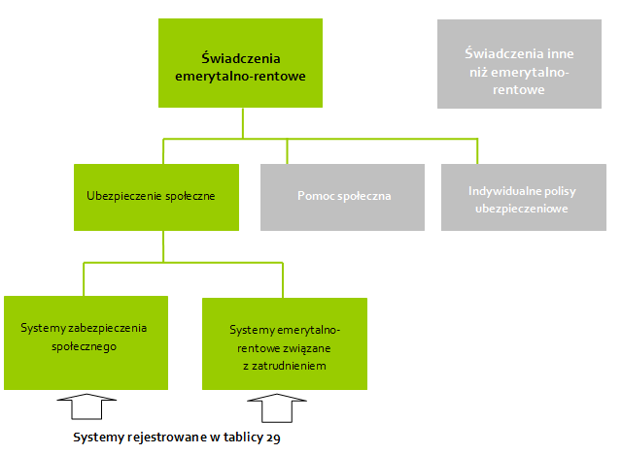
Wykres 6. Systemy uwzględniane w tablicy dotyczącej nabytych uprawnień emerytalno-rentowych
w ramach ubezpieczeń społecznych i znajdujące się poza nią.

- Założenia przyjęte do modelu
Założenia, które należało przyjąć do wyceny zobowiązań emerytalno-rentowych zostały określone w wydanym wspólnie przez Eurostat i Europejski Bank Centralny (EBC) w 2011 r. podręczniku Technical Compilation Guide for Pension Data in National Accounts. Zostały one ustalone w celu zapewnienia porównywalności obliczeń pomiędzy krajami UE. Ustalono, że dane do tablicy należy opracować w ujęciu ADL z zastosowaniem podejścia PBO dla systemów zabezpieczenia społecznego. W przypadku systemów kapitałowych (OFE i PPE) przyjęto podejście ABO, co oznacza, że stan uprawnień jest równy zgromadzonym aktywom na koniec danego okresu. Inne najważniejsze przyjęte założenia można podsumować w następująco:
Tablica 2. Założenia przyjęte do wyceny zobowiązań emerytalno-rentowych na dzień 31 grudnia
Nominalna stopa dyskontowa | 5 % | Eurostat
PKB | 1 799 392 mln zł | Eurostat
Inflacja | 2 % | Eurostat
Indeksacja świadczeń: | - indeksacja emerytur jest ustalona na poziomie 80% inflacji i 20% nominalnego wynagrodzenia (powszechny system zabezpieczeń społecznych (ZUS), system zabezpieczenia społecznego rolników (KRUS), system zaopatrzenia emerytalno-rentowego służb mundurowych  i żołnierzy zawodowych)  - waloryzowane proporcjonalnie do wzrostu wynagrodzeń sędziów i prokuratorów na tym samym stanowisku (system zabezpieczenia emerytalnego sędziów i prokuratorów) | Zgodnie z obowiązującymi  w 2015 r. przepisami
Wiek przejścia na emeryturę | Wiek emerytalny był modelowany zgodnie z polskim prawem, stopniowo podnoszącym wiek emerytalny od 60 lat dla kobiet i 65 lat dla mężczyzn do 67 lat dla mężczyzn i kobiet. | Zgodnie z obowiązującymi  w 2015 r. przepisami
Realny wzrost wynagrodzeń | Odzwierciedlający wzrost produktywności na mieszkańca | AWG
Założenia demograficzne (ludność, urodzenia, zgony, migracje) | Prognozy Europop | Eurostat
- Źródła danych
Do oszacowania nabytych uprawnień emerytalno-rentowych zebrano następujące rodzaje danych:
- dane jednostkowe nieidentyfikowalne oraz zagregowane pozyskane z instytucji zarządzających poszczególnymi systemami emerytalnymi (dane administracyjne),
- dane zagregowane pochodzące z Narodowego Banku Polskiego oraz Komisji Nadzoru Finansowego (dane administracyjne), dane statystyczne.

Tablica 3. Źródła danych dla szacunków nabytych uprawnień emerytalno-rentowych dla roku 2015
SYSTEM EMERYTALNY | Źródła danych | Forma przekazania
Powszechny system ubezpieczeń społecznych (ZUS) | Zakład Ubezpieczeń  Społecznych | Próba pozyskana  z systemu informatycznego ZUS  Dane zagregowane o płacących składki, emerytach i rencistach
System zabezpieczenia społecznego rolników (KRUS) | Kasa Rolniczego  Ubezpieczenia Społecznego | Pełna zbiorowość pozyskana z systemu informatycznego KRUS  Dane zagregowane o płacących składki, emerytach i rencistach
System zaopatrzenia emerytalno-rentowego służb mundurowych  i żołnierzy zawodowych | Ministerstwo Obrony Narodowej  Ministerstwo Spraw Wewnętrznych i Administracji  Wojskowe Biuro Emerytalne  Zakład Emerytalno-Rentowy MSWiA  Biuro Emerytalne Służby Więziennej | Pełna zbiorowość, dane zbierane za pomocą specjalnie przygotowanego formularza
System zaopatrzenia emerytalno-rentowego sędziów i prokuratorów | Sądy i prokuratury | Pełna zbiorowość, dane zbierane za pomocą specjalnie przygotowanego formularza
Otwarte fundusze emerytalne (OFE) | Narodowy Bank Polski, Komisja Nadzoru Finansowego | Pełna zbiorowość, dane zagregowane
Pracownicze programy emerytalne (PPE) | Narodowy Bank Polski, Komisja Nadzoru Finansowego | Pełna zbiorowość, dane zagregowane
Ponadto wykorzystane zostały dane makroekonomiczne i demograficzne opracowywane przez Eurostat oraz AWG.

Główny Urząd Statystyczny wyraża szczególne podziękowania dla Banku Światowego za wsparcie i dobrą współpracę oraz Zakładowi Ubezpieczeń Społecznych, Kasie Rolniczego Ubezpieczenia Społecznego, sądom i prokuraturom, Ministerstwu Obrony Narodowej, Ministerstwu Spraw Wewnętrznych i Administracji, Narodowemu Bankowi Polskiemu, Komisji Nadzoru Finansowego, Wojskowemu Biuru Emerytalnemu, Zakładowi Emerytalnemu MSWiA, Biuru Emerytalnemu Służby Więziennej za udostępnienie danych i informacji niezbędnych do przeprowadzenia badania, będącego przedmiotem niniejszej informacji sygnalnej.

Opracowanie merytoryczne:  Departament Rachunków Narodowych  Katarzyna Boraczewska  Tel: 22 608 3445  e-mail: K.Boraczewska@stat.gov.pl  Departament Rachunków Narodowych  Anna Śliwa  Tel: 22 608 3059  e-mail: An.Sliwa@stat.gov.pl | Rozpowszechnianie:  Rzecznik Prasowy Prezesa GUS  Karolina Dawidziuk  Tel: 22 608 3475, 22 608 3009  e-mail: rzecznik@stat.gov.pl

Wydział Współpracy z Mediami  tel.: 22 608 34 91, 22 608 38 04  faks: 22 608 38 86  e-mail: obslugaprasowa@stat.gov.pl |  | www.stat.gov.pl
 |  | @GUS_STAT
 |  | @GlownyUrzadStatystyczny

Powiązane opracowania
- Europejski System Rachunków Narodowych i Regionalnych (ESA 2010)
- Technical Compilation Guide for Pension Data in National Accounts
- Fact sheet (streszczenie metodologiczne) – nabyte uprawnienia emerytalno-rentowe w ramach ubezpieczeń społecznych (w języku polskim i angielskim)
- Tablica 29: Nabyte uprawniania emerytalno-rentowe w ramach ubezpieczeń społecznych (w języku polskim i angielskim)

Temat dostępny w bazach danych

Ważniejsze pojęcia dostępne w słowniku

Podręcznik dostępny jest na stronie internetowej Eurostatu: http://ec.europa.eu/eurostat/web/products-manuals-and-guidelines/-/KS-RA-11-027.
Podręcznik Technical Compilation Guide for Pensions in National Accounts wprowadził trzy podstawowe koncepcje zobowiązań emerytalno-rentowych: zobowiązania narosłe do roku bazowego (accrued-to-date liabilities – ADL), zobowiązania osób pracujących i pobierających świadczenia (current workers’ and pensioners’ liabilities – CWL) oraz narosłe zobowiązania emerytalne dla systemu otwartego (open-system gross liabilities – OSL). W podręczniku znajdują się szczegółowe zalecenia, które mają na celu zapewnienie porównywalności obliczeń pomiędzy krajami UE. Ustalono, że dane do tablicy 29 należy opracować w ujęciu ADL z zastosowaniem podejścia przewidywanych świadczeń (projected benefit obligations approach – PBO).
Podział ubezpieczeń społecznych stosowany w europejskim systemie rachunków narodowych i regionalnych w Unii Europejskiej (ESA 2010).
Raporty są publikowane na stronie Komisji Europejskiej: http://ec.europa.eu/economy_finance/publications/european_economy/ageing_report/index_en.htm
Renty są uwzględniane w tablicy uzupełniającej, jeżeli stanowią integralną część systemu emerytalnego.

